美國飛虎隊員拍攝的中國彩色照片
拍攝背景：1944年9月1日，艾倫拉森隨第35照相偵查中隊從印度來到中國，他得知中隊被派往第14航空隊——由陳納德將軍領導的、赫赫有名的“飛虎隊”

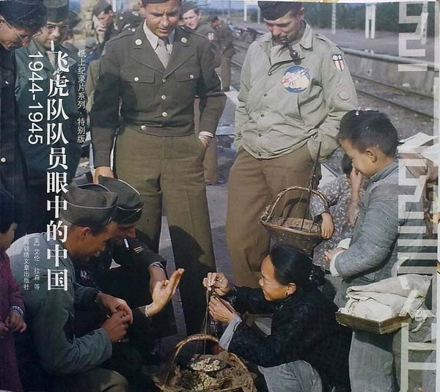
美國飛虎隊員拍攝的民國圖像
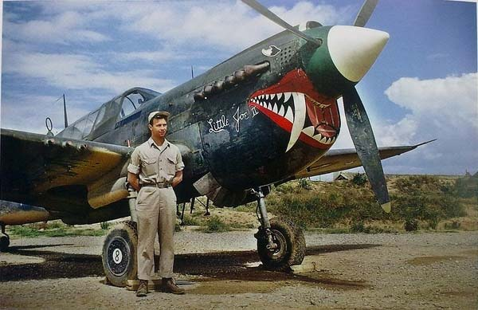
一抵達昆明空軍基地，艾倫就和他的一位戰友一塊兒到飛機跑道上，他們站在一架鼻翼上繪著鯊魚圖案的P40戰鬥機旁相互拍照，那是多麼令人興奮的時刻啊！（約翰.弗洛曼攝）
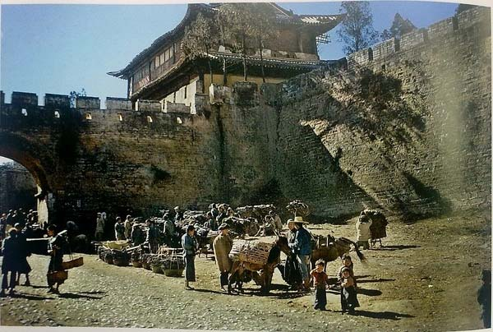
擁有六道門的昆明古城牆，建於公元8世紀。這是在其中一道城門外拍攝的集市場景。（艾倫.拉森攝）
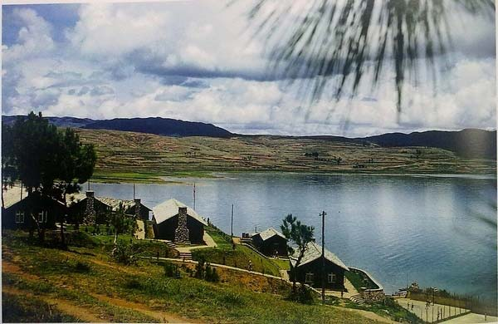
第14航空隊和負責美軍住宿的人員安在離昆明空軍基地幾英裡外的地方搭建的休息營地。這裡有一個美麗的湖泊，可以釣魚、游泳和享用美食。許多到此營地休假的軍人來自前線的前進基地。艾倫在此短暫停留期間，有幾個飛行員也在那裡。（艾倫.拉森攝）
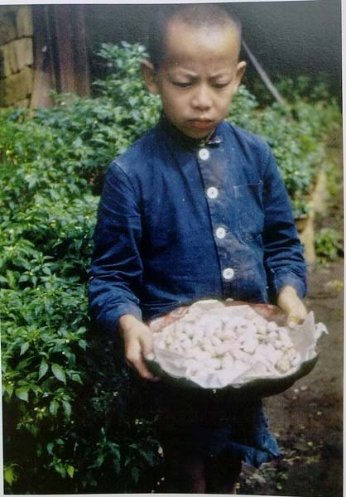
手捧蠶繭的男孩（威廉.迪柏攝）
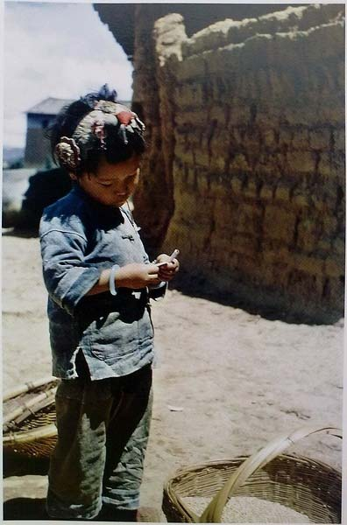
戴首飾的女孩（威廉.迪柏攝）
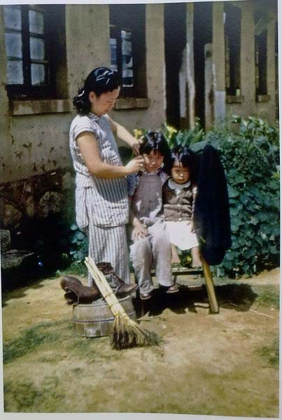
昆明城內的阿姨和孩子（威廉.迪柏攝）
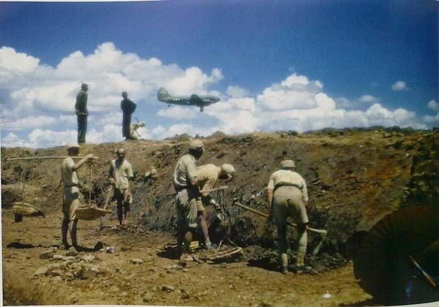
修築昆明機場跑道的軍民（威廉.迪柏攝）
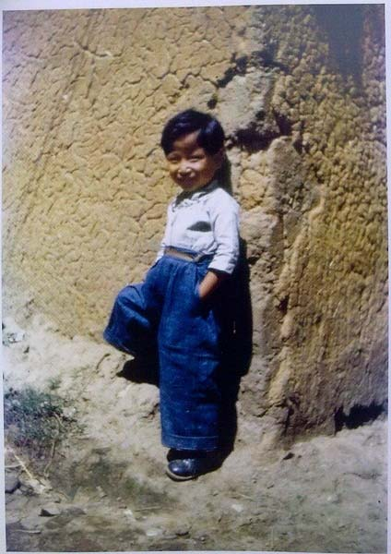
昆明的男孩（威廉.迪柏攝）
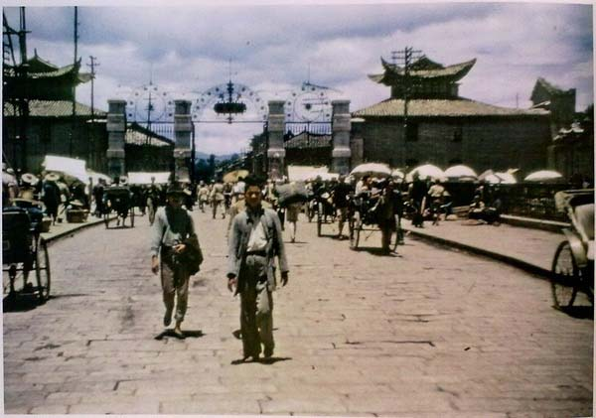
昆明護國門，鐵飾大門前的街景（威廉.迪柏攝）
昆明護城河邊（威廉.迪柏攝）
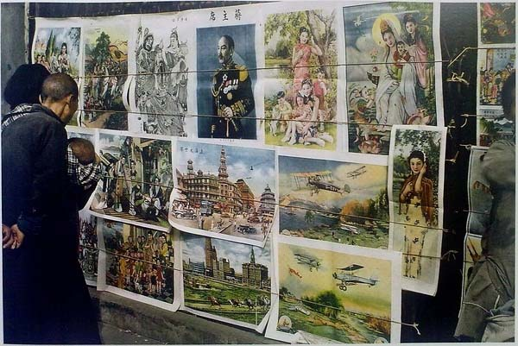
如同世界許多其他城市一樣，時事新聞、歷史事件及涉及到的人物，都是這裡市民們廣泛關注的話題。我們很高興有幾回和昆明的百姓一起觀看昆明市區一棟大樓牆上張貼的許多五顏六色的海報和新聞（雖然我們並不會閱讀）。這讓艾倫回想起年幼時在美國波士頓市站在一群人中觀看波士頓環球報大廈告示牌上用粉筆寫的新聞的興奮心情……(艾倫.拉森)
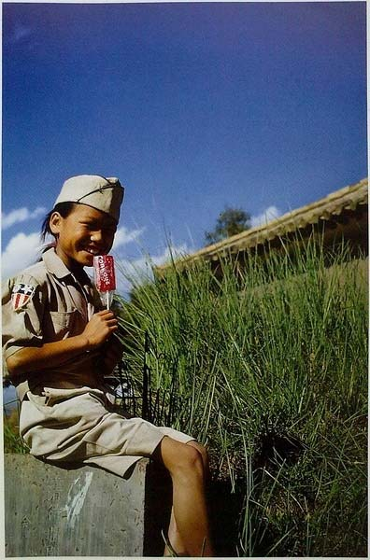
可愛的女孩(艾倫.拉森)
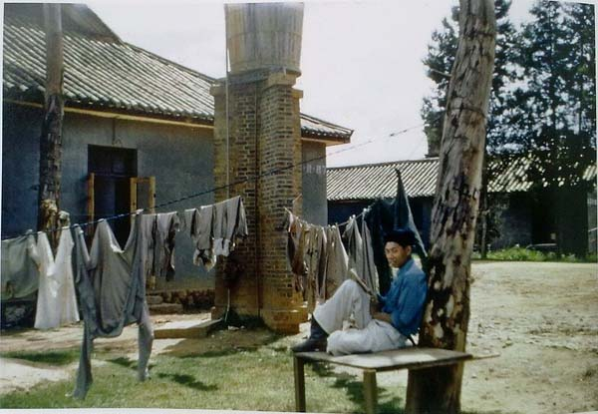
美軍營房外，晾曬的衣服和休息的士兵（威廉.迪柏攝）
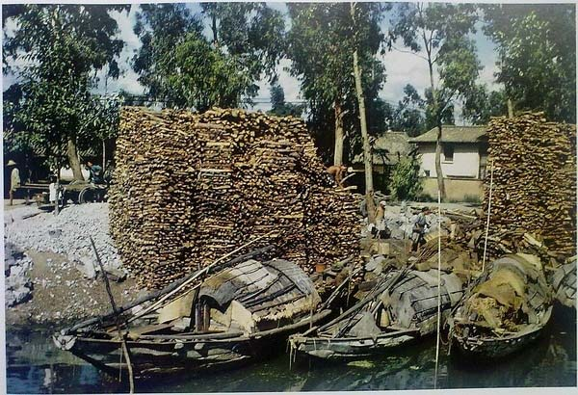
發送木材、石料及其它貨物的商業活動位於城市附近的一條狹窄的水道上。看到岸邊那些堆積如山的木材和那裡正從小船上搬運巨石的勞工們，誰都會對他們的力量和敏捷身手產生深刻的印像。（艾倫.拉森攝）
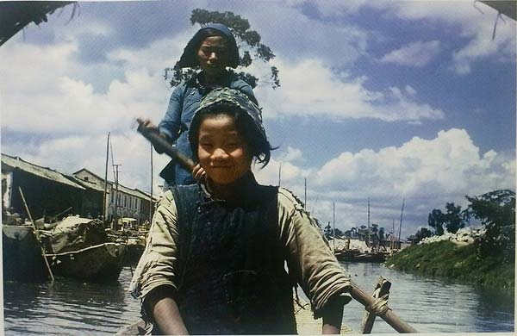
劃船的姑娘（艾倫.拉森攝）
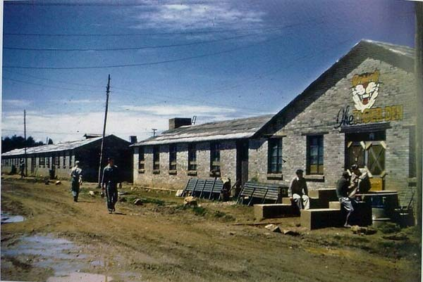
飛虎隊總部“虎穴”外景（威廉.迪柏攝）
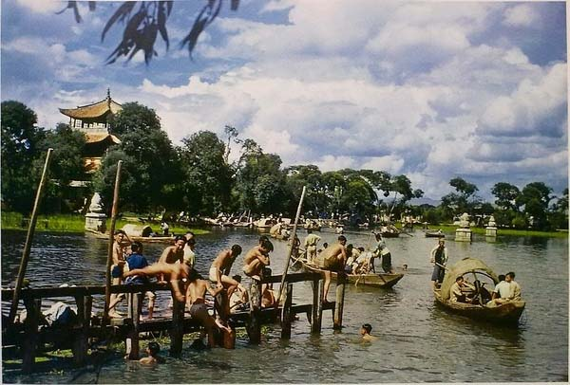
滇池是昆明最重要的游覽地，對當地居民和美國士兵的生活、工作和娛樂都有重要的影響，它是游泳、潛水和劃船的最佳場所，大觀園是其主要的景點，園內有壯觀的大觀樓，一座保存完好的木質寶塔，點綴了滇池的湖岸。（艾倫.拉森攝）
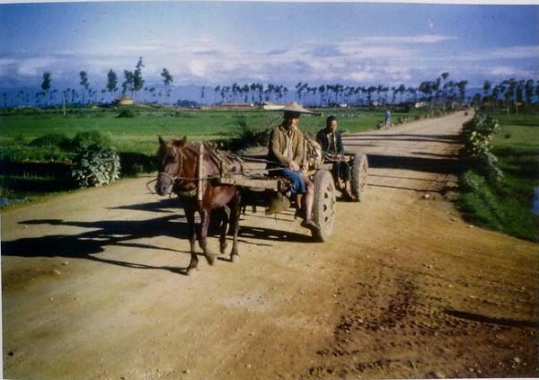
趕馬車的農夫（威廉.迪柏攝）
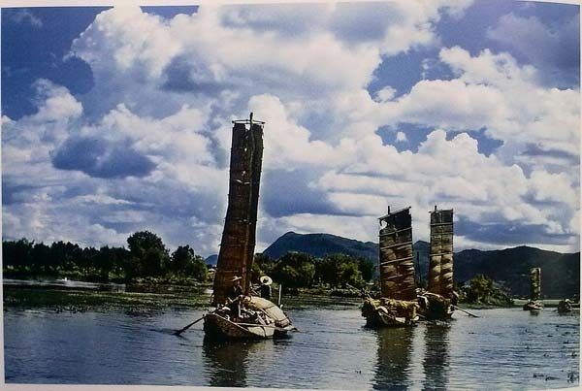
滇池小船提供了舒適的公園水上游覽。不少小船上高聳的船帆有點破舊了，但它們卻是沿湖游覽必不可少的工具。相當一部分小船還被船夫們當作自己的家，其艙身在船的中部，頂上是由竹子和蘆葦交織的弓形蓬頂。（艾倫.拉森攝）
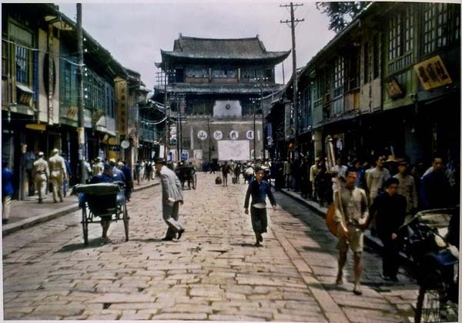
昆明城門街景。城門上有“還我河山”的標語。（威廉.迪柏攝）
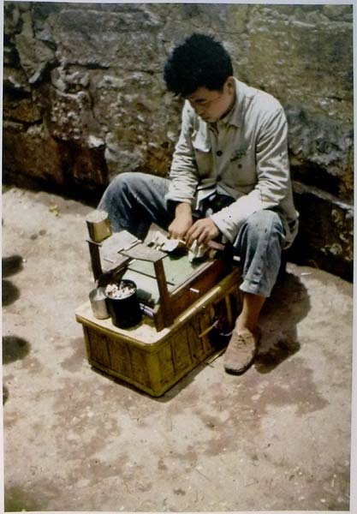
路邊制作香煙是小販（威廉.迪柏攝）
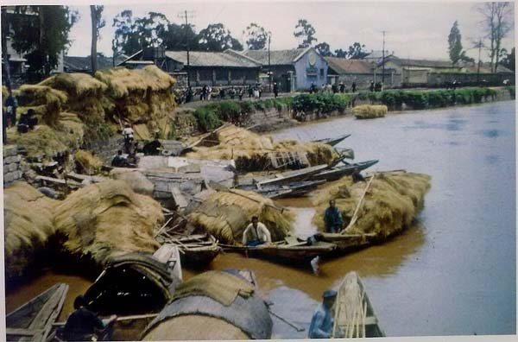
運河上裝運稻草的小船（威廉.迪柏攝）
“虎穴”是給住在昆明空軍基地三號宿舍的中隊成員觀看訓練影片和電影的地方。（艾倫.拉森攝）
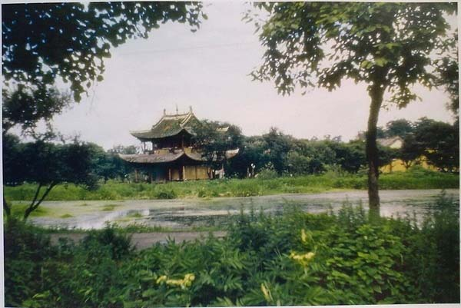
湖邊景色（威廉.迪柏攝）
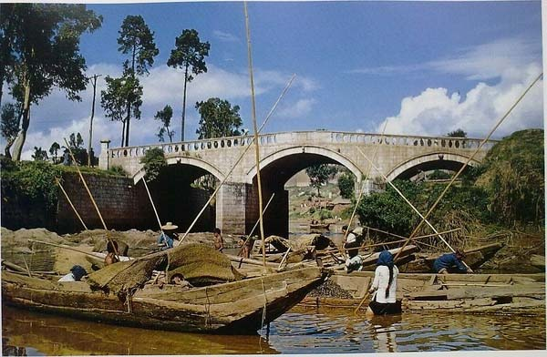
昆明的水上交通（威廉.迪柏攝）
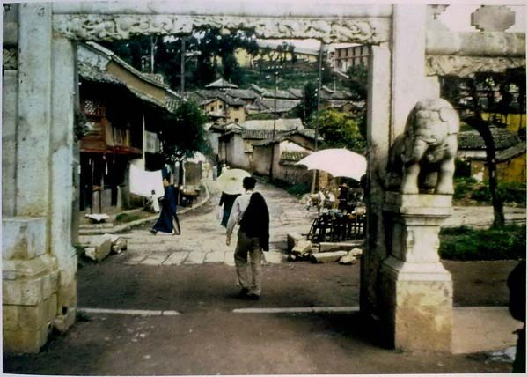
昆明石牌坊後的居民區（威廉.迪柏攝）
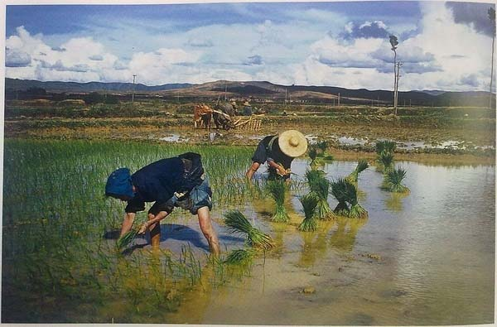
村民正在耕種田地。靠近我們基地駐扎宿營地區有一座很大的村莊，那裡有許多機會拍攝村裡的人們從事各項活動，如插秧、洗衣服、照顧孩子等場景。（艾倫.拉森攝）
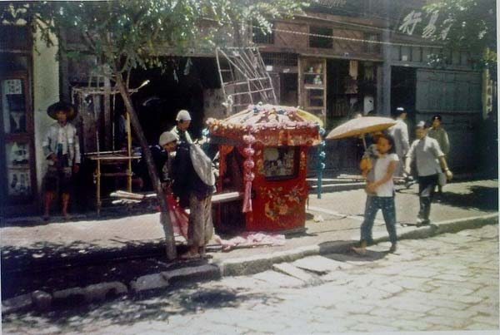
1944年11月間，在昆明的某家商店門口有一座用色彩鮮艷、用紙花裝飾起來的大花轎子。由幾個壯漢抬著去舉行婚禮。（威廉.迪柏攝）
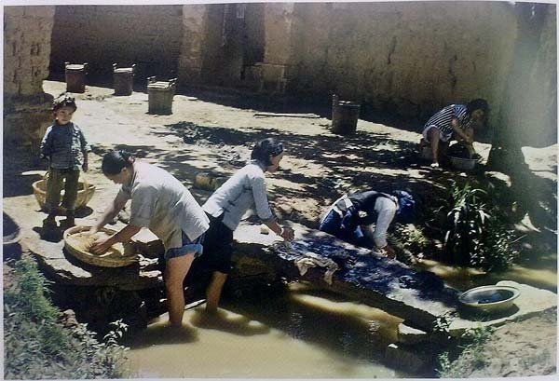
洗衣的婦女（艾倫.拉森攝）
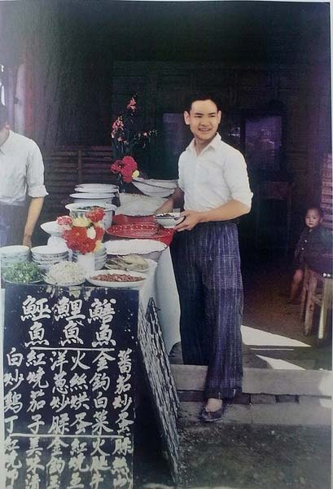
在滇池附近的公園裡，餐飲店和小販比比皆是。他們在自家小屋裡營業，在誘人的美食旁放著黑板，上面是用粉筆寫的菜單。（艾倫.拉森攝）
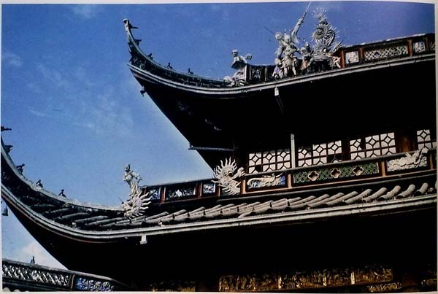
昆明的建築。在美國的主要城市有許多中國式樣和特點的建築，如西部的舊金山和東部的紐約。它們因外觀絢麗，非常引人注目。我們聽說這樣的房頂除了起保護作用外還有更多的意義，比如說相信彎曲的寺廟頂部可以辟邪。（艾倫.拉森攝）
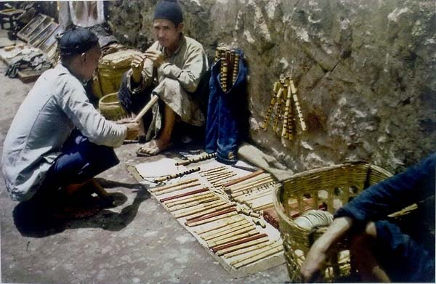
路邊小販在兜售自制的笛子（威廉.迪柏攝）
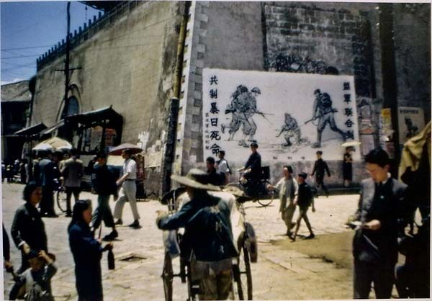
昆明城牆上的抗日海報和標語（威廉.迪柏攝）
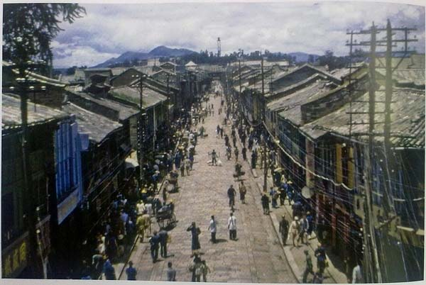
遇到昆明的“滇緬公路”街道景像（威廉.迪柏攝）
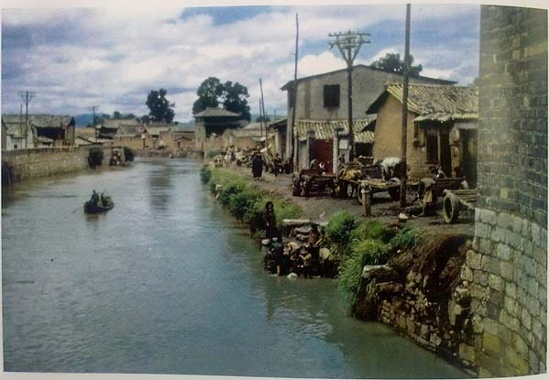
昆明鄉村景色（威廉.迪柏攝）
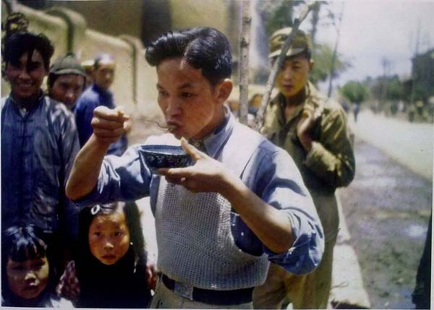
頭發式樣時尚的昆明男子在品嘗美食（威廉.迪柏攝）
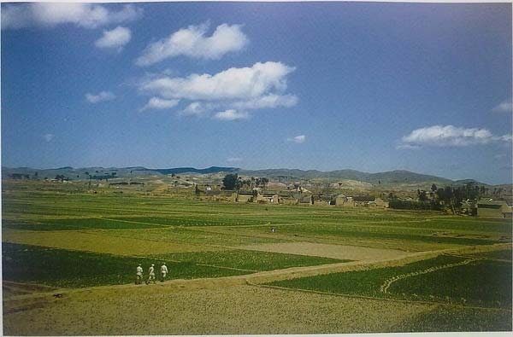
基地附近村莊，軍人走在田埂上。
這是站在一個數年前修建的作為早期昆明空軍基地美軍防空掩體的土墩上拍攝的。它顯然構造結實，但我們在那兒的時候，它尚未被使用過。（艾倫.拉森攝）
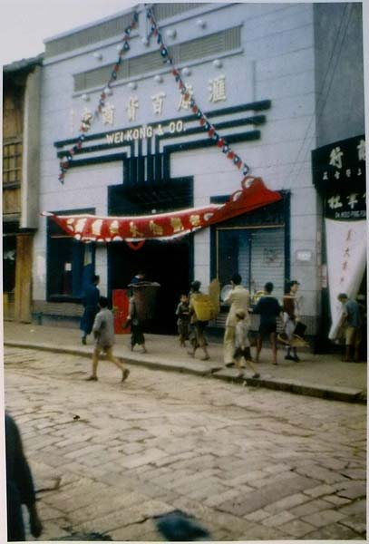
昆明彙康百貨商店（威廉.迪柏攝）
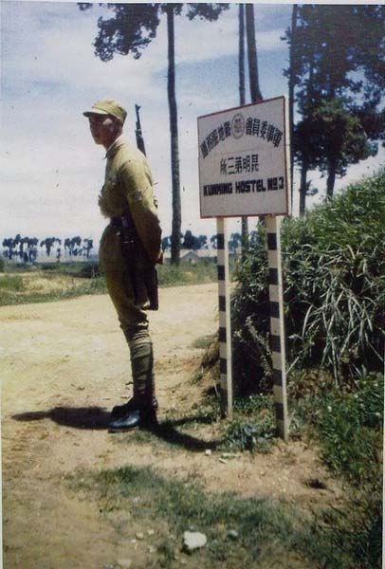
空軍基地內供美軍生活和工作的三號宿舍入口，由士兵把守。（威廉.迪柏攝）
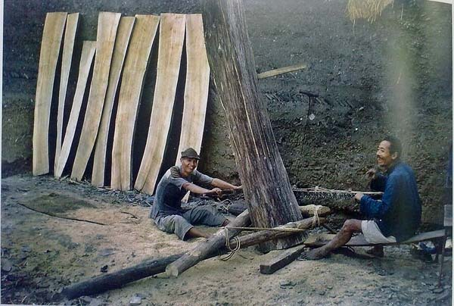
鋸匠（威廉.迪柏攝）
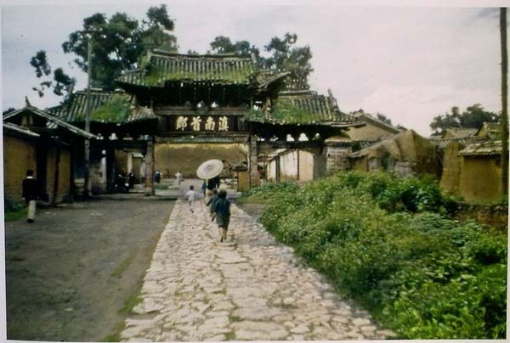
滇南首郡牌坊（威廉.迪柏攝）
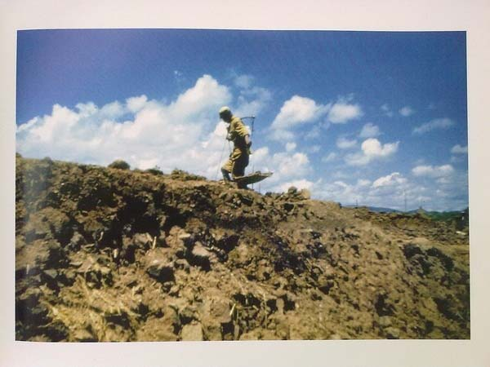
修築機場的軍人（威廉.迪柏攝）
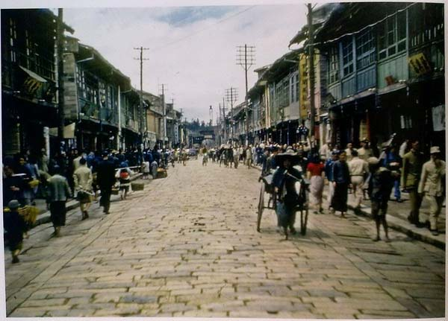
昆明石板路步行街（威廉.迪柏攝）
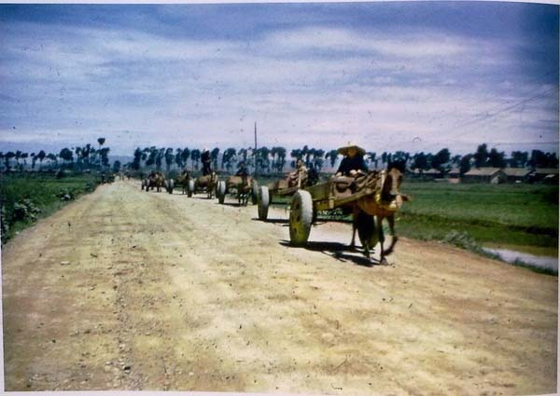
空軍基地附近的土路和馬車，這些馬車都使用填滿黃沙的橡膠輪胎（威廉.迪柏攝）
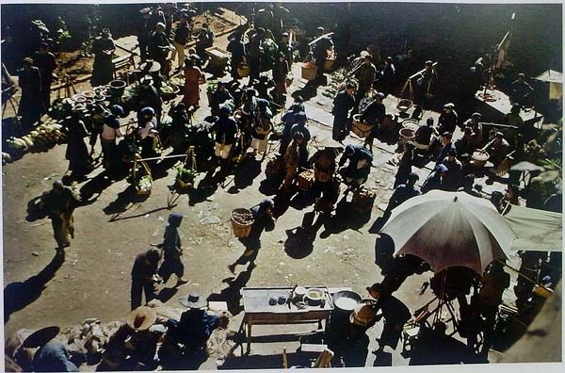
昆明城門內的喧鬧集市（艾倫.拉森攝）
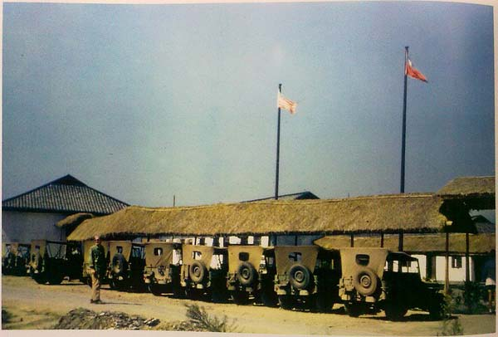
美軍第14航空隊重慶白市驛基地指揮部（威廉迪柏攝）
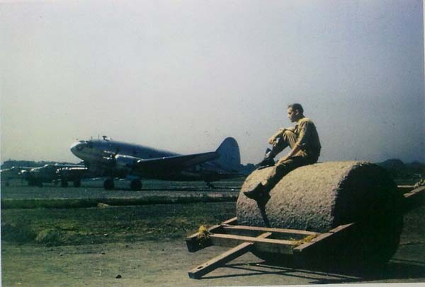
威廉迪柏坐在重慶白市驛機場工地的碾子上，在望著起降的飛機。（艾倫拉森攝）
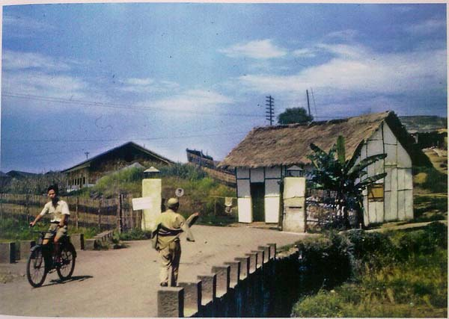
白市驛空軍基地入口。小橋前面的草棚是崗哨所在。（威廉迪柏攝）
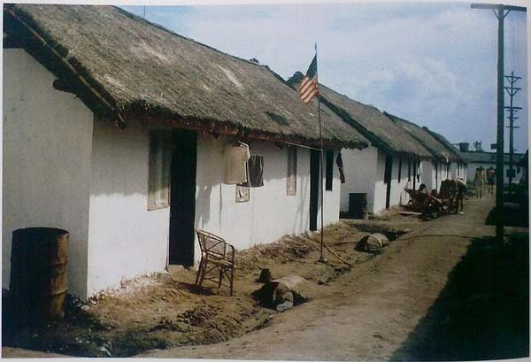
第14航空隊在白市驛基地的營房是干淨的稻草頂平房。部隊計劃把人員從昆明調到白市驛基地是為了讓飛機更近距離偵查和攻擊日軍東部軍事設施，包括那些日本本島上的軍事設施。1945年8月上旬遷移完畢後，駐扎在太平洋島嶼上的美國空軍就向日本本土投放了原子彈。不久，日本政府便無條件投降了。（艾倫拉森攝）

